Классный час (4 класс), приуроченный ко Дню Космонавтики "Вас приглашает космодром!"
Цели: - познакомить детей с историей возникновения и развития космонавтики в нашей стране;
- закрепить полученные знания в игровой форме.
Оборудование: презентация.
Ход мероприятия:
1. Вступительное слово ведущего.
- Ребята, знаете ли вы, какой сегодня день? Все верно: сегодня 12 апреля 2020 года. И именно сегодня исполняется 59 лет со дня запуска первого космического корабля с человеком на борту. А знаете ли вы, кто был этим первым человеком, покорившим космическое пространство? Верно. Это Юрий Алексеевич Гагарин.
Но путь к звездам был нелегким. Еще с давних времен люди мечтали подняться в небо. И ярким свидетельством этому служит древнегреческий миф об изобретателе Дедале и его сыне Икаре, которые смастерили себе крылья из птичьих перьев, слепив их воском. Обращение к иллюстрации.
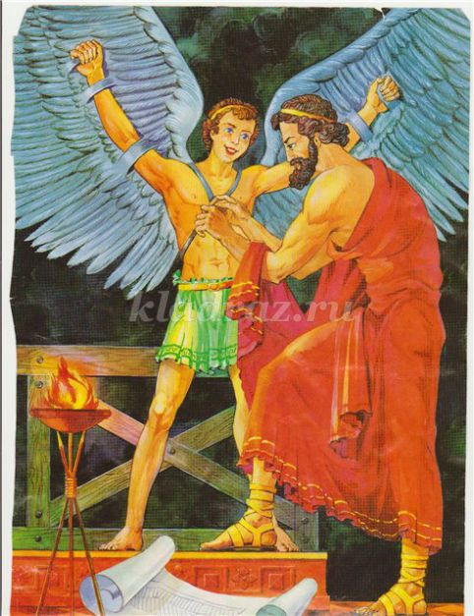
Но полет завершился трагически для одного из них. Увлеченный полетом, Икар поднялся высоко в небо, и жаркие лучи солнца растопили воск. Икар упал в море и утонул.
Учитель:
Рассказанная, мной история это миф; и в те далекие времена люди даже представить себе не могли, что человек сможет летать. Все это стало возможным лишь в XX веке. Именно XX век открыл эру освоения человеком космоса. Уже в начале столетия зарождаются новые области человеческой деятельности, появляются научные исследования. Большая заслуга в этом принадлежит Константину Эдуардовичу Циолковскому, выдающемуся ученому и изобретателю. Именно Циолковский заложил основы космонавтики и сделал ряд важнейших изобретений в области ракетной техники. Обращение к портрету.
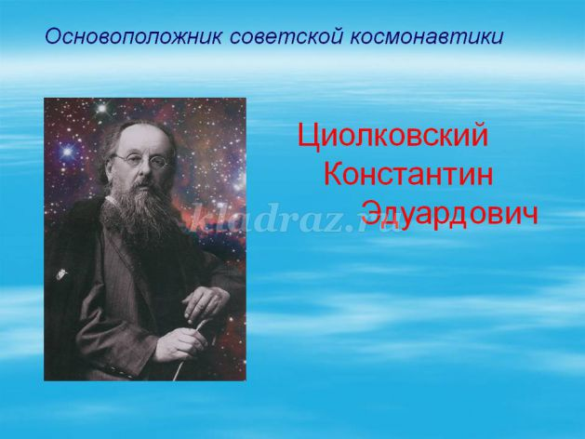
К.Э. Циолковского принято считать основоположником теоретической космонавтики, а основоположником практической космонавтики, т.е. фактически ее создателем является Сергей Павлович Королев.Обращение к портрету.
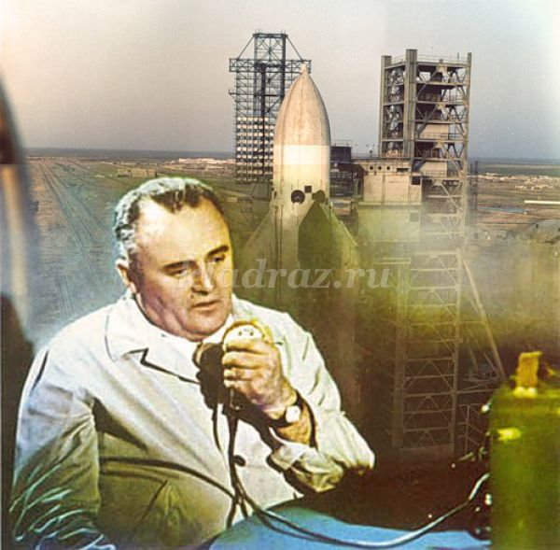
С.П.Королев – главный конструктор первых советских космических ракет, спутников и кораблей «Восток» и «Восход», на которых совершали свои исторические полеты в космос первые советские космонавты.
Космическая эра человечества началась 4 октября 1957 года. В этот день с космодрома Байконур был выведен на околоземную орбиту первый в мире советский искусственный спутник Земли. Устроен он был просто. Но именно с этого спутника началась бесконечная дорога человечества во Вселенную. Спутник имел форму шара диаметром 58 см, на котором были укреплены 4 длинные радиоантенны. Весил спутник 83,6 кг. Обращение к изображению первого спутника.
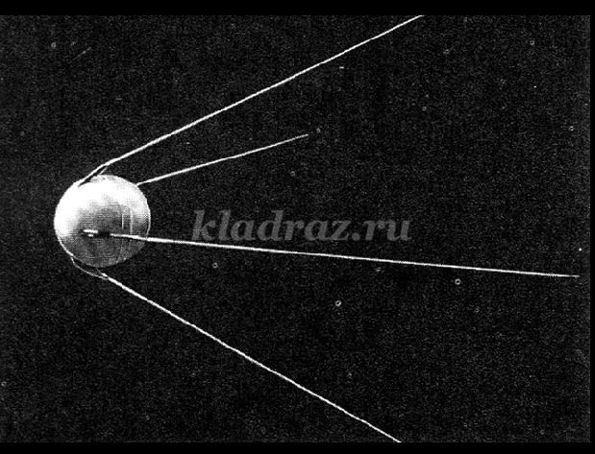
Через месяц 3 ноября 1957 г. был запущен второй искусственный спутник. На его борту находилась собака Лайка. (обращение к слайду)
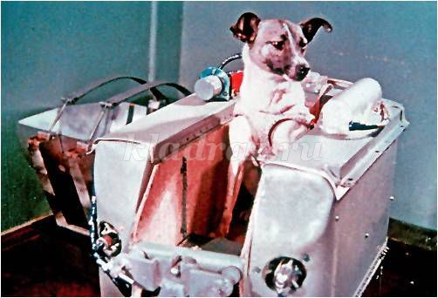
Это первое живое существо, которое побывало в космосе. В августе 1960 г. для нового полета готовились две другие собачки Белка и Стрелка. (обращение к слайду)
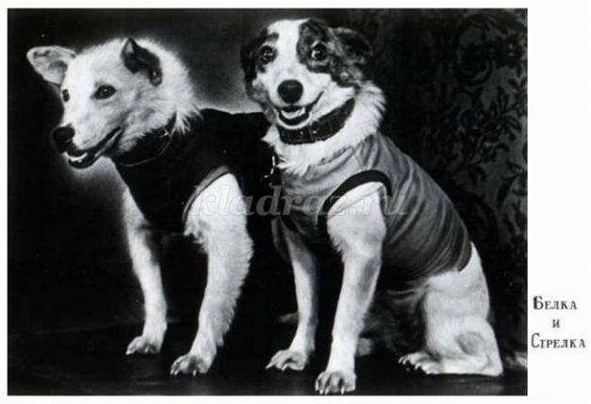
Животные предварительно прошли большой цикл подготовки. Вместе с Белкой и Стрелкой в полет отправились и другие пассажиры: крысы, мыши, мушки-дрозофилы. Растения. Полет продолжался сутки. В марте 1961 года для космического полета готовились собачки Чернушка и Звездочка. Полет прошел успешно.
И теперь уже готовиться к полету пришла пора человеку. И этим человеком стал Ю.А.Гагарин. 12 апреля 1961 года на космическом корабле «Восток» совершил первый в мире космический полет. И теперь этот день отмечается как День Космонавтики (обращение к портрету).
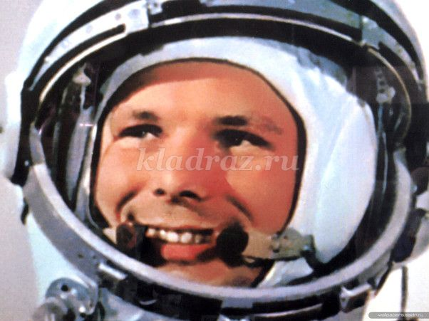

Н.Добронравов)
Знаете, каким он парнем был,
Тот, кто тропку звездную открыл?
Пламень был и гром,
Замер космодром,
И сказал негромко он…
Он сказал: «Поехали!» -
Он взмахнул рукой,
Словно вдоль по Питерской,
Он пронесся над землей…
Обращение к слайду.
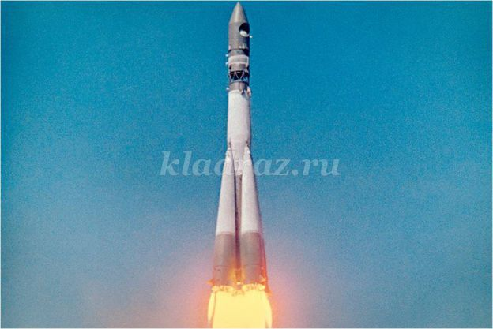
стихотворение В.Кострова "Улыбка Гагарина")
Когда на Землю он вернулся,
Закончив звездные дела,
Так белозубо улыбнулся,
Улыбка так была тепла,
В ней только доброта и сила –
Ни капли превосходства нет.
Как будто роща излучила
Березовый,
Озерный свет.
Обращение к слайду.
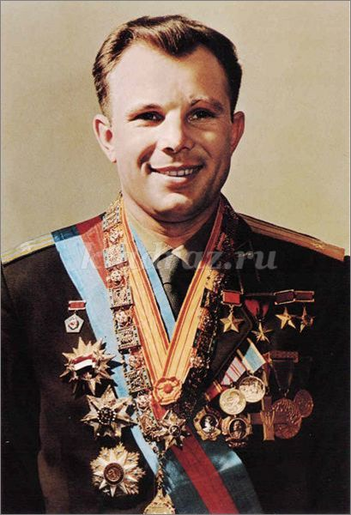
Учитель: - Подробную информацию о жизни космонавта №1 планеты вы сможете узнать, прочитав книгу Ю.Нагибина «Рассказы о Гагарине». Обращение к книге.
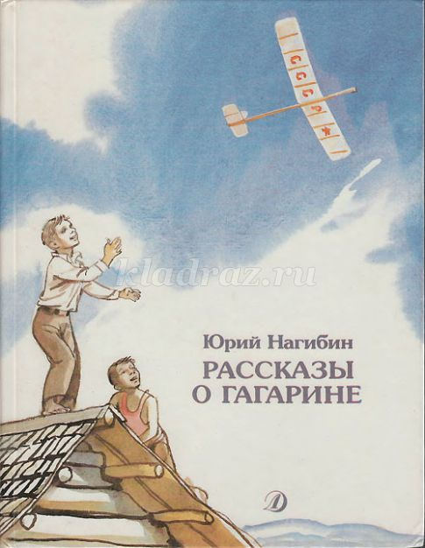
И подготовленный рассказ о нем мы сейчас услышим.
Рассказ ученика о первом космонавте Ю.А.Гагарине по книге Ю.Нагибина «Рассказы о Гагарине».
Учитель:
- Да, ребята, Ю.А.Гагарин был удивительным человеком. А как он отзывался о нашей планете с космической высоты! Послушайте, пожалуйста, запись стенограммы первого полета Ю.А.Гагарина.
Из стенограммы первого полета:
12 апреля. 1961г. Космодром Байконур. 9 часов 07 минут. Дан «Старт». Знаменитое гагаринское «Поехали». В первые минуты полета Гагарин: «Наблюдаю облака над Землей, мелкие, кучевые и тени от них. Красиво. Красота-то какая! Внимание. Вижу горизонт Земли. Такой красивый ореол! Сначала радуга от самой поверхности Земли, и вниз такая радуга переходит. Очень красиво. Все шло через правый иллюминатор. Вижу звезды через «взор», как проходят звезды. Очень красивое зрелище! Продолжается полет в тени Земли. В правый иллюминатор сейчас наблюдаю звезду. Она так проходит слева направо по иллюминатору. Ушла звездочка. Уходит, уходит… Внимание. Вышел из тени Земли. Через «взор» видно, как появилось Солнце. Полет проходит успешно. Самочувствие отличное. Все системы работают хорошо. Продолжаю полет». Ю.А.Гагарин.
В 10 часов 55 минут «Восток», облетев земной шар, благополучно приземлился на колхозном поле, неподалеку от деревни Смеловка.
Учитель:
- Ребята, а помните ли вы названия этих девяти планет? Давайте их вспомним. (Дети вспоминают названия планет: Земля, Марс, Нептун, Меркурий, Юпитер, Сатурн, Венера, Уран, Плутон). На слайде появляется иллюстрация планет солнечной системы.
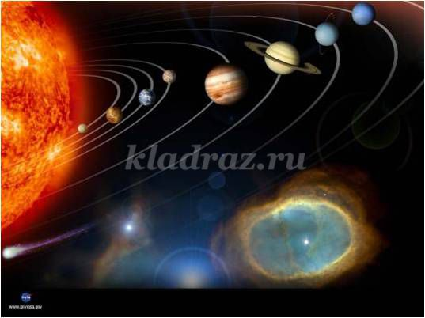
Учитель:
- Как уже было сказано, первый полет в космос был осуществлен на космическом корабле «Восток». Этот корабль является одноместным и весил почти 5 тонн. На подобных кораблях позже летали и другие советские космонавты, в числе которых была и первая женщина, побывавшая в космосе – Валентина Николаевна Терешкова. Обращение к портрету В.Терешковой.
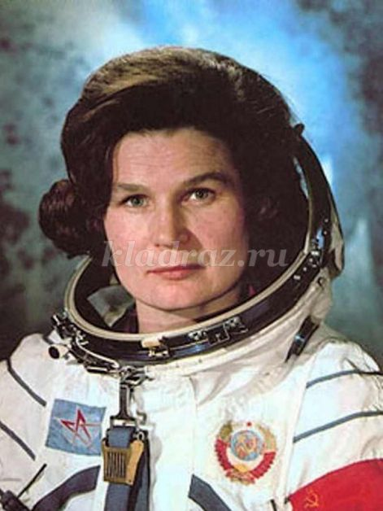
Затем наряду с одноместными космическими кораблями, стали использоваться многоместные «Восход», которые предусматривали присутствие на корабле нескольких космонавтов. Именно на подобном корабле совершил свой полет еще один известный космонавт Алексей Архипович Леонов. Обращение к портрету.
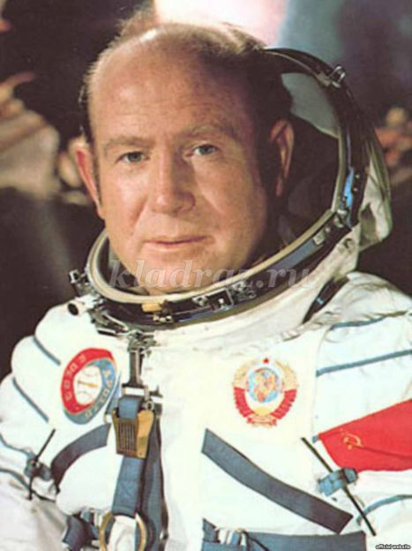
В 1965 году во время полета Леонов впервые в мире вышел из корабля в космическое пространство, удалившись от него на 5 метров. Известны «космические» этюды и картины А.А.Леонова-художника, созданные под впечатлением полетов в космос.
Обращение к книге К.А.Гильзина «Три, два, один…пуск!» и к этюдам Леонова.
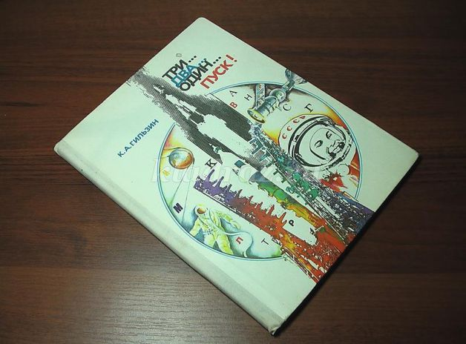

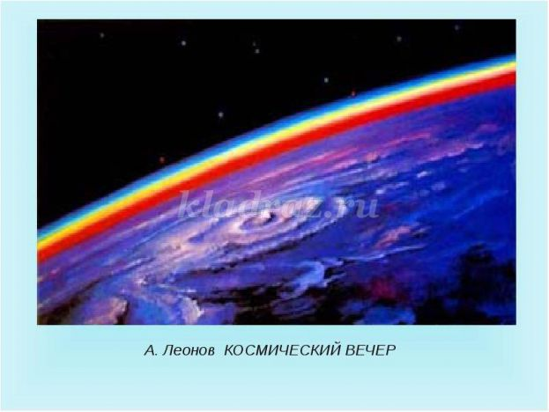
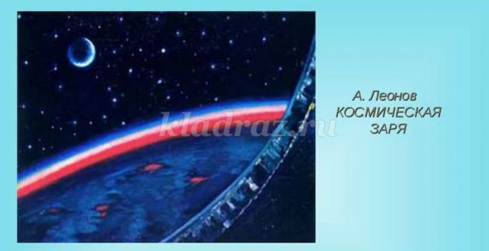

Игра-викторина «Что я знаю о космосе?»:
Учитель: - Ну а теперь, ребята, мы проверим, насколько прочно вы усвоили полученные сегодня знания в нашей игре-викторине «Что я знаю о космосе?»

№1 Назовите, пожалуйста, древнегреческий миф о людях, которые
первыми смастерили себе крылья?
№2 Назовите имя ученого, которым были разработаны основы
космонавтики.
№3 Каким ученым был разработан первый космический корабль?
№4 Кто впервые из живых существ побывал в космосе?
№5 На каком космическом корабле, когда и кем был осуществлен первый
полет в космос человека?
№6 Назовите имя первой женщины-космонавтки.
№7 Счастливый билет
№8 Кто и когда первым осуществил выход в открытый космос?
№9 Сколько будет весить килограммовая гиря в космосе?
№10 Что случится с пламенем свечи, зажженной на космическом корабле?
Подведение итогов
Дорогие друзья, вот и закончилось наше космическое путешествие. В настоящее время совершаются полеты к планетам Солнечной системы и их спутникам. Совершаются даже экскурсии на космических кораблях в космос. И кто знает, может быть, в скором времени будут созданы в космосе мощные астрономические обсерватории. А потом начнутся регулярные межпланетные и межзвездные полеты. И тогда сбудутся слова Циолковского: «Планета есть колыбель разума, но нельзя вечно жить в колыбели».

